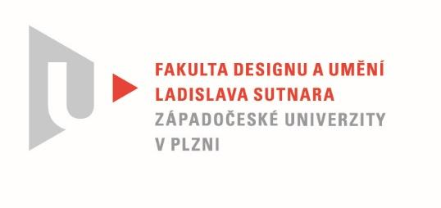

Protokol o hodnocení
kvalifikační práce

Název bakalářské práce: Pink Flame AUTORSKÁ KOMIKSOVÁ KNIHA
Práci předložil student: Anastasia KHAUSTOVA

Studijní obor a specializace: Ilustrace a grafika, specializace Komiks a ilustrace pro děti

Hodnocení vedoucího práce/ Posudek oponenta práce *

Práci hodnotil: MgA. Ing. Václav Šlajch

- Cíl práce
Cíl práce byl naplněn.
- Stručný komentář hodnotitele
Pink flame: Jednoduchý hororový příběh, který by se s nadsázkou dal popsat jako “Malý krámek hrůz” potkává “Silent Hill”.
Oceňuji zajímavou mlhavou atmosféru příběhu, v níž jakoby se ztrácela hranice mezi realitou a noční můrou. Příběh (jakkoli originalitou neoslnivý) kvalitně graduje a finišuje ve velkém finále. Zvláštní stylizaci postav, které působí jako prázdní paňáci, považuji taktéž za klad díla, protože pomáhá budovat jakousi zvláštní čtenářskou odtažitost. Komiks je správným způsobem studený, neosobní, antiexpresivní.
Myslím si, že vyprávění truckera (který vysvětluje pozadí horového monstra, a kterému se ve scénáristické hantýrce říká “Mr. Exposition”) mohlo být z příběhu zcela vypuštěno. Strach v hororu tkví v neznámém. Vysvětlování podstaty agresivního kořenatce jakoby najedou posouvalo celý příběh z artového hororu do hororu Béčkového.
Poměrně zásadní nedostatek vidím v užití bublin. Není mi například jasné, proč v mnoha panelech bubliny musí překrývat těla (či částečně obličeje postav), zatímco prázdné okolí palenu by poskytovalo textu prostor na kratší povídku. Také tvar bublin a špiček mohl být řešen s větším citem.

- Vyjádření o plagiátorství
Nejsou mi známy důvody, kvůli kterým by se dílo považovat za plagiát.
4. Navrhovaná známka a případný komentář
Komiks má své zajímavé tempo a jeho přečtení určitě přináší určitý druh “zážitku”, který může rezonovat. Myslím, že horor je funkční (což se v komiksu buduje poměrně nesnadno). Z těchto důvodů bych (i přes výše uvedené nedostatky) rád navrhl hodnocení Výborně.

Datum: 08-05-2021 Podpis:
MgA. Ing. Václav Šlajch

*) Nehodící se škrtněte
Tisk oboustranný

